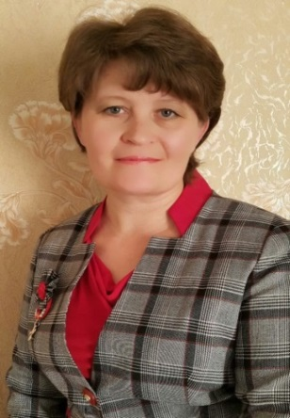Северо-Казахстанская область
Айыртауский район
С. Саумалколь
КГУ «Центр поддержки детей,
находящихся в трудной жизненной
ситуации, Айыртауского района»,
Заместитель директора
по учебной работе, методист
Шефер Наталья Владимировна

Эссе

Успешная социализация учащихся
в системе учебно-воспитательной деятельности
в условиях интернатного учреждения

Семья – это та среда, которая способна создать ребёнку атмосферу счастья, любви, внимания и понимания, необходимую для полного и гармоничного развития его личности. Процесс адаптации и социализации в обществе в жизни детей, у которых есть папа и мама, проходит планомерно, можно сказать, естественным путём.
А как быть, если по воле судьбы ребёнок остался без попечения родителей и оказался в интернатном учреждении? Как педагог, проработавший 25 лет в Айыртауском детском доме, а ныне Центре поддержки детей, находящихся в трудной жизненной ситуации, с уверенностью могу сказать, что благодаря заботе государства, шефствующих организаций для детей создаются все условия для полноценного обучения, воспитания и развития: с каждым годом укрепляется материально-техническая база учреждения, организована работа кружков и секций, ребята участвуют в районных, областных, республиканских соревнованиях, конкурсах детского творчества, совершают экскурсионные поездки по сокральным местам и достопримечательностям нашей страны. Тем не менее, ребёнок, который в какой-то момент лишается опыта семейной жизни, неизбежно деформируется как в личностном, индивидуальном, так и в социальном плане. Воспитанники, находящиеся в учреждении интернатного типа, обучаются, воспитываются, проводят свой досуг в одной и той же обстановке, в кругу одних и тех же детей, педагогов, персонала. Сужается как пространство жизнедеятельности, так и круг общения ребят. Поэтому и социальная адаптация проходит не так гладко, как хотелось бы.
Чем больше я работаю с детьми-сиротами и оставшимися без попечения родителей, тем чаще задаю себе вопрос: «А всё ли я, как педагог, делаю для того, чтобы максимально подготовить к самостоятельной жизни каждого воспитанника?» Как заместителя директора по учебной работе и методиста меня не может не интересовать и другой вопрос: «А в правильном ли направлении движется коллектив, работая над самой важной для Центра проблемой?» Именно поэтому моя деятельность нацелена на решение такой методической темы, как «Успешная социализация учащихся в системе учебно-воспитательной деятельности в условиях интернатного учреждения».
Вопрос социализации детей-сирот и детей, оставшихся без попечения родителей, и их успешной адаптации в обществе всегда был одним из главных вопросов работы Центра поддержки детей. Система работы коллектива в любом направлении (патриотическое, нравственное, эстетическое воспитание и др.) направлена на то, чтобы максимально подготовить ребят к самостоятельной жизни, воспитать достойных граждан нашей страны. Независимо от того, сколько времени ребёнок находится в стенах Центра, мы, педагоги, должны приложить все усилия, чтобы наш выпускник, оказавшись за пределами детского дома, не растерялся в жизни, а был подготовлен к ней.
Только в семье ребёнок может получить полноценное воспитание. Коллектив нашего учреждения всегда стремился к тому, чтобы определять детей под опеку, возвращать их в кровную семью. В 2010 году в стране был разработан проект «Казахстан без сирот!» и презентован перед журналистами. В 2011 году были внесены поправки в Кодекс «О браке и семье» и зарегистрирован домен для создания открытой базы данных по детям-сиротам и создана основная база сайта. Благодаря этому закону стало возможным: эффективно вести учет детей, оставшихся без попечения родителей; помогать в устройстве сирот на воспитание в семьи граждан Казахстана; предоставлять будущим родителям полную и достоверную информацию о детях, оставшихся без попечения родителей; быстрый поиск ребенка через интернет. В 2019 году Айыртауский детский дом был реорганизован в Центр поддержки детей, находящихся в трудной жизненной ситуации, Айыртауского района, а деятельность по устройству детей в семью активизирована.
На собственном опыте я и педагоги Центра убедились, что проект «Казахстан без сирот!» не только действует (за последние 3 года из нашего Центра ушли под опеку 5 человек, на патронатное воспитание – 3, в приёмную семью – 13, возвращены в кровную семью – 11 детей), но и имеет колоссальную поддержку государства: согласно Государственной программе развития образования и науки Республики Казахстан на 2020-2025 годы, продолжится развитие сети (трансформация детских домов) центров и психологических служб по оказанию социально-правовой и психолого-педагогической поддержки семьям с детьми, попавшими в трудную жизненную ситуацию, будет продолжена работа по развитию школ приемных родителей по оказанию правовой и консультационной помощи родителям или заменяющим их лицам, также будет продолжено взаимодействие с некоммерческими и неправительственными организациями по вопросам устройства детей-сирот и детей, оставшихся без попечения родителей, в семьи казахстанских граждан. Я очень надеюсь, что со временем в Казахстане не будет детских домов, и каждый ребёнок, по воле судьбы оказавшийся в трудной жизненной ситуации, будет иметь возможность воспитываться в полноценной семье, пусть даже приёмной, а процесс подготовки ребёнка к самостоятельной жизни будет осуществляться естественным путём. Но пока существуют интернатные учреждения и детские дома, ответственность за социализацию и адаптацию детей-сирот и детей, оставшихся без попечения родителей, в обществе будет лежать на плечах педагогов данного типа учреждений.
В целях социализации воспитанников с 2014-2015 учебного года в Центре был начат процесс вывода школы из стен Центра. В настоящий момент все учащиеся обучаются в Саумалкольской школе-гимназии №2. За последние три года 7 выпускников, окончивших 11 классов, продолжают обучение в Кокшетауском педагогическом университете и мечтают стать педагогами, среди 47 студентов колледжей есть будущие воспитатели, повара, автомеханики, пожарные. Не буду скрывать, что у коллектива Центра было много сомнений и переживаний по поводу перевода детей в общеобразовательную школу: найдут ли наши воспитанники общий язык с «домашними» детьми и учителями, будет ли им комфортно в стенах другого учебного заведения в среде большего количества детей и многое другое. Но тревоги были напрасны. За короткий промежуток времени наши дети успешно прошли адаптацию и чувствовали себя в школе-гимназии превосходно. И это объяснимо. Центр очень давно перестал быть закрытым учреждением: ребята принимают активное участие в соревнованиях, творческих конкурсах различного уровня, общаясь с детьми из других общеобразовательных школ, болея друг за друга, как в стенах школ района, так и нашего учреждения. Никакого разделения на «домашних» и «детдомовских» детей нет. Всё это способствовало тому, чтобы ребята быстро влились в другую среду. Как результат плодотворной работы - ежегодно учащиеся 6,8 классов успешно проходят промежуточную аттестацию, 9 класса – государственную, а выпускники 11 класса успешно сдают экзамены, а после ЕНТ становятся обладателями грантов на обучение в ВУЗах. А в июне 2018 года наши ребята отдыхали в Детском оздоровительном центре «Сокол» вместе со своими сверстниками из Айыртауского района, и у них, безусловно, появилось ещё больше друзей.
Учебный процесс неразрывно связан с воспитанием детей. С первых дней появления каждого ребёнка в стенах Центра, я и мои коллеги стараемся вовлечь его во все проводимые мероприятия. Со временем ребята становятся участниками различных спортивных соревнований, творческих конкурсов, марафонов районного, областного, республиканского и международного уровней: республиканского детского фестиваля «Қазақстан - менің алтын бесігім», республиканского конкурса детского творчества «Таң Шолпан», регионального конкурса «Мемлекеттік тіл – менің тілім!», областных конкурсов «Звёзды Приишимья», «Анаға тағзым», «Северное сияние».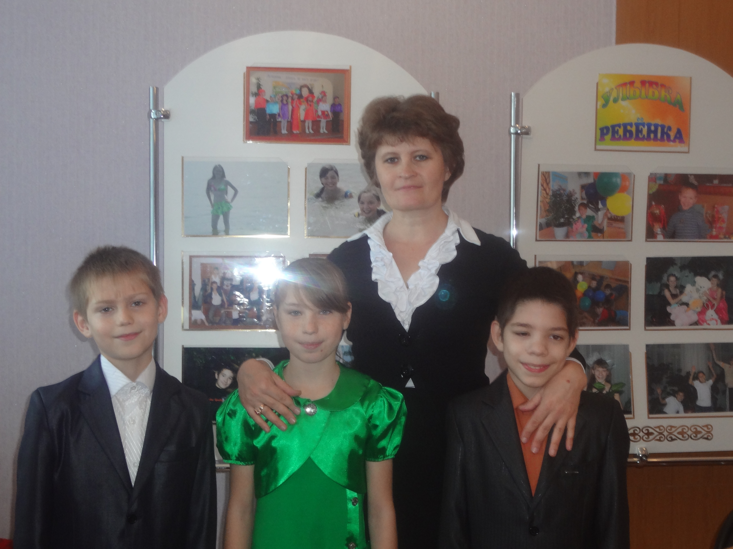
Большую роль в процессе подготовки детей к самостоятельной жизни играют наши спонсоры, которые не только способствуют улучшению материально-технической базы Центра, но и активно участвуют в воспитании детей: устраивают экскурсионные поездки по городам, достопримечательным местам Казахстана, проводят много времени в общении с ребятами. Такие встречи помогают детям раскрепоститься, учат делиться своими достижениями и строить планы на будущее. Личным примером шефы-спонсоры воспитывают в детях такие качества, как доброта, отзывчивость, щедрость, толерантность. Так в 2018 году спонсор из города Кокшетау Горбунова Наталья Алексеевна возвратила к родной матери троих детей Центра – Игнатенко Андрея, Евгения и Максима. Чтобы женщину восстановили в родительских правах, Наталья Алексеевна вылечила её от алкоголизма, устроила работать на своё предприятие, купила в городе Кокшетау квартиру за 8 миллионов тенге. Такая отеческая забота о детях заслуживает самой высокой похвалы и является достойным примером.
Как заместитель директора, как методист, я всегда помню о том, что система работы в учреждении должна контролироваться, отличаться неуклонной целенаправленностью, обобщаться. Всегда ставлю перед собой задачу: научить своих коллег заниматься самообразованием, стимулировать у них желание перенимать опыт работы и делиться им. Таким образом, в 2016 и 2018 годах выпущено 4 методических пособия, автором–составителем которых я являюсь («Личностно-ориентированный подход в воспитании детей школы-интерата» (2016 г.), «Воспитание у учащихся патриотизма, гражданственности, толерантного сознания и лидерских качеств на основе общенациональной идеи «Мәңгілік Ел» (2016 г.), «К патриотизму – через творчество» (2018 г.), «Основы воспитательной работы в детском доме, направленной на успешную адаптацию и социализацию детей в обществе» (2018 г.). В данных пособиях мы с коллегами, разместившими свой материал, попытались показать на практических примерах, что система работы педагогов, направленная на подготовку детей к самостоятельной жизни, – сложный, многогранный процесс; продемонстрировали, как в нашем учреждении через различные направления педагогической деятельности осуществляется учебно-воспитательная работа, направленная на успешную адаптацию и социализацию детей в обществе.
Стимулируя своих коллег к активной педагогической деятельности, стремлюсь быть для них примером: систематически обучаюсь на курсах повышения квалификации, участвую в семинарах и тренингах, готовлю детей к конкурсам и участвую вместе с ними, оказывая поддержку. Так, в 2017 году вместе со своей воспитанницей Бердникович Анастасией приняла участие в областном вокальном конкурсе «Анаға тағзым» и заняла третье место.
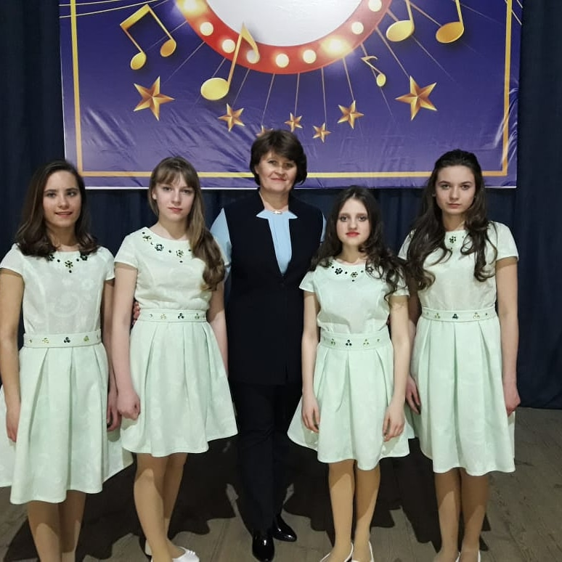
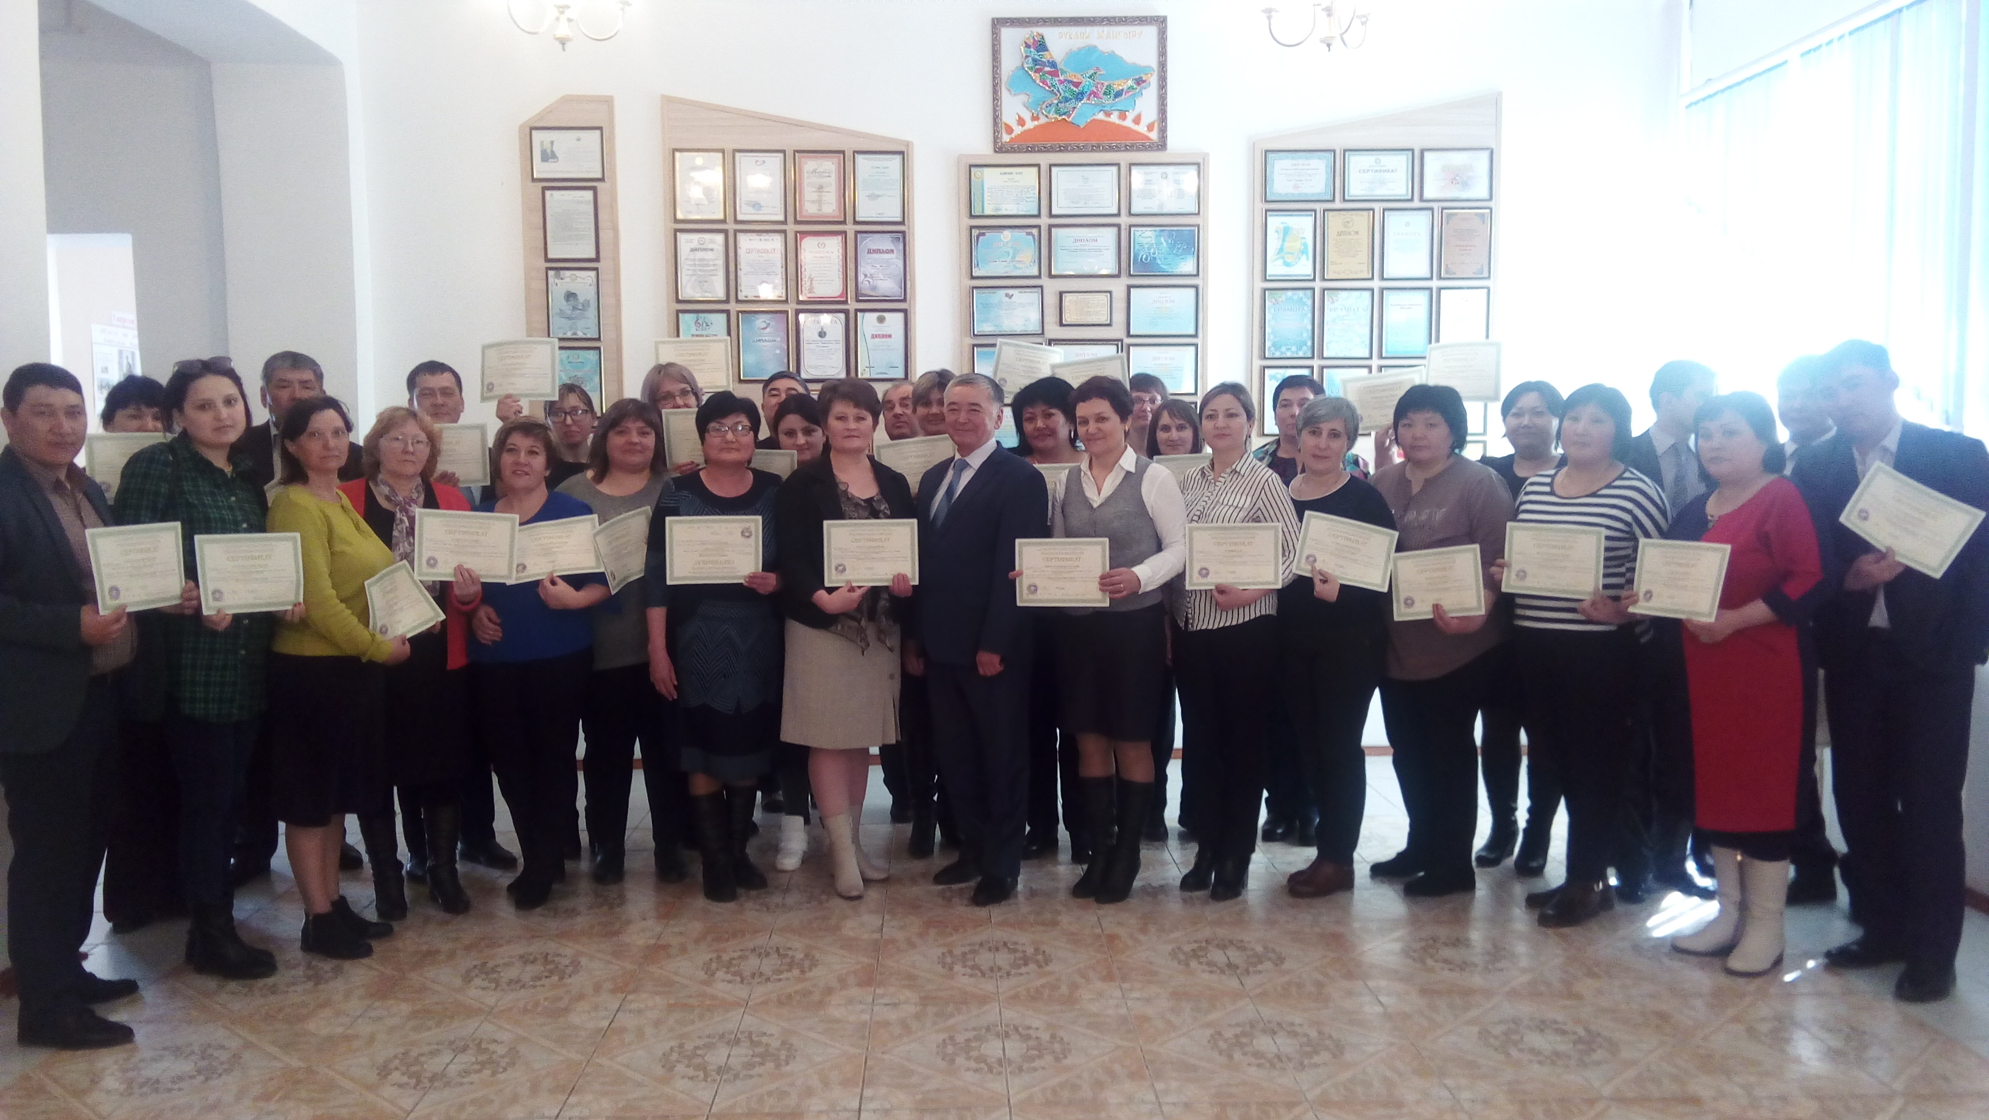 В 2019 году подготовила к областному конкурсу вокалистов «Звёзды Приишимья» ученицу 9 класса Чеботарёву Лидию, ставшую дипломантом второй степени. Имея музыкальное образование по классу фортепиано, являюсь участником вокально-инструментального ансамбля «Вдохновение», который успешно выступает не только на сцене Центра поддержки детей, но и является украшением районных концертных программ. В 2016 году разработала авторскую Программу факультативного курса по подготовке воспитанников детского дома (школы-интерната) к самостоятельной жизни; в 2014 году организовала 4 методических мероприятия по обмену опытом работы на базе Центра: День открытых дверей «Использование интерактивного оборудования в процессе нравственно-духовного воспитания детей», районные семинары «Содержание уроков самопознания как основа формирования духовно-нравственной личности», «Развитие творческих способностей и художественного вкуса у школьников», областной семинар «Высокий профессионализм педагогов – залог качественного обучения и воспитания учащихся школы-интерната», регулярно делюсь своими наработками на страницах СМИ и образовательных сайтов «Инфоурок», «Знанио», «Солнечный свет» (от руководства данного сайта в 2018 годупоучила Благодарственное письмо за активную публикацию статей и методических материалов).
Таким образом, процесс социальной адаптации воспитанников Центра является пространством многообразных взаимоотношений. В них ребенок должен приобрести чувство свободы, самостоятельности, силы достигать желанных целей, а не потерять чувство достоинства, уважения окружающих, приобретая страхи, неуверенность. В социуме должна проявиться индивидуальность его личности, стремление утвердить свое "Я", сформироваться его социальный образ. Процесс воспитания и социальной адаптации может быть обеспечен посредством включения ребенка в пласт культуры и приобщения к правилам, регулирующим жизнедеятельность людей в сообществе. А мы, педагоги, должны ему в этом помочь.
Целенаправленная работа коллектива учреждения по вопросам успешной социализации даёт положительные результаты: ребята стали более ответственно относиться к учёбе, понимая, что от этого зависит их дальнейшая жизнь, большее количество детей идут учиться в 10 класс, а затем становятся студентами – грантниками высших учебных заведений, создают семьи, становятся востребованными специалистами.
Что же ещё нужно сделать, чтобы максимально подготовить наших детей к полноценной, самостоятельной жизни в обществе? Я думаю, в этом помогут такие выездные мероприятия, как экскурсии, поездки, путешествия; профориентационные мероприятия, знакомящие детей с разными профессиями, производствами; специальные занятия, лекции, тренинги, мастер-классы по развитию различных адаптационных компетенций; деловые игры, тренинги, обеспечивающие получение детьми разностороннего социального опыта. Работа специальных кружков, секций, мастерских, обеспечивающих развитие адаптационно значимых компетенций; создание среды общения со сверстниками из семей, адаптация через творчество, самореализацию; передача детей в семью на время (гостевой режим), наставничество, шефство, - все эти мероприятия также будут способствовать успешному процессу социализации.
Подготовка подростков к самостоятельной жизни – это вопрос, который был и остаётся одним из главных вопросов для каждого родителя, школьного учителя, педагога детского дома или другого учреждения интернатного типа. Деятельность воспитателей Центра, направленная на успешную адаптацию и социализацию детей в обществе, имеет свою специфику, возлагает огромную ответственность на нас, педагогов, от которых зависит судьба детей, оставшихся без попечения родителей. Это должен понимать каждый из нас и приложить все усилия к тому, чтобы максимально подготовить воспитанников к жизни за пределами детского дома, воспитать из детей достойных граждан страны, имеющих свою точку зрения по любому вопросу, твёрдую гражданскую позицию, готовых преодолевать любые трудности и уверенных в себе.

